Муниципальное учреждение дополнительного образования
«Центр эстетического воспитания детей»
Республика Мордовия, город Саранск

Беседа на тему: «Музей Востока»
(для детей 8 -12 лет)

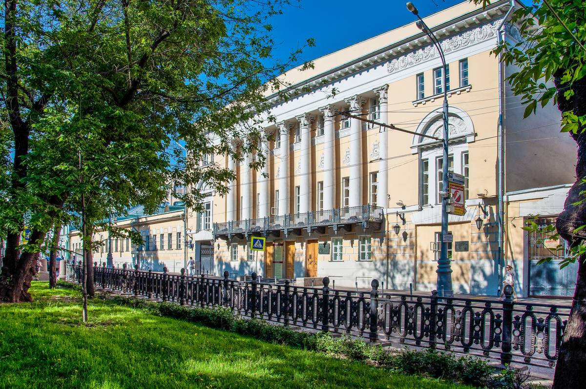

Подготовила:
педагог дополнительного образования
студии изобразительного искусства
Калиниченко Анжелика Николаевна

Саранск 2023 г
Беседа на тему: «Музей Востока»

Цель:
- познакомить учащихся с музеем Востока

Ход урока
Государственный музей Востока создан 30 октября 1918 года. За свою вековую историю Музей неоднократно менял название (Ars Asiatica, Музей восточных культур, Музей искусства народов Востока) и совершил несколько переездов, пока в 1984 году не развернул свои экспозиции в здании, известном под названием «Дом Луниных» - городской усадьбе первой четверти XIX века на Никитском бульваре.

На сегодняшний день Музей является одним из крупнейших культурно-просветительских центров, в котором представлено искусство стран Востока. Собрание Музея насчитывает около 150 000 произведений живописи, скульптуры, графики и декоративно-прикладного искусства.

Экспозиция Музея
Экспозиция Музея Востока представлена следующими тематическими залами:
- Особая кладовая. Археология
- Религии и культы домусульманской Средней Азии (4 в.до н.э. – 4 в.н.э.)
- Изобразительное искусство Кавказа и Средней Азии
- Искусство народов Севера
- Декоративно-прикладное искусство Средней Азии и Казахстана
- Декоративно-прикладное искусство Кавказа
- Искусство стран Юго-Восточной Азии (Вьетнам, Индонезия, Мьянма, Камбоджа, Лаос, Таиланд)
- Искусство Японии
- Искусство Китая
- Искусство Кореи
- Искусство Афганистана
- Искусство Ирана
- Искусство Индии
- Искусство стран Центральной Азии (Тибет, Бурятия, Монголия)
Наряду с постоянными экспозициями в музее регулярно проводятся выставки произведений видных отечественных и зарубежных деятелей культуры.
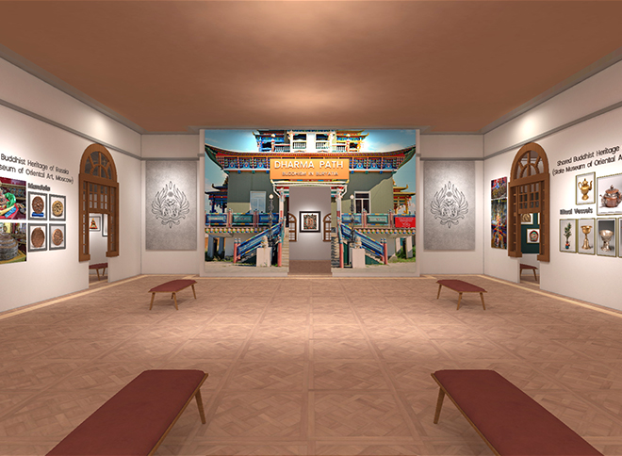

Деятельность
Музей Востока — это не только крупный выставочный комплекс, но и Научно-исследовательское учреждение, в котором успешно трудятся четыре доктора наук и тридцать кандидатов наук. Среди сотрудников музея три Заслуженных деятеля искусств РФ, тридцать два Заслуженных работников культуры РФ, многие награждены орденами и медалями Российской Федерации, почетными знаками и грамотами Министерства культуры РФ.
В музее на базе научно-исследовательских отделов ведется научная работа по комплексному изучению художественного наследия, современного состояния и перспектив развития искусства и культуры народов Востока; организуются и проводятся научные конференции и семинары, лекции и творческие сообщения, на которых выступают востоковеды, искусствоведы, историки и археологи. Только за последние пять лет состоялось свыше 80 выставок, экспонировавшихся в музейных залах, а также за рубежом и в различных городах Российской Федерации. Музейные выставки освещаются в прессе, на телевидении и радио. Как правило выставки сопровождаются красочными каталогами или буклетами. По постоянным экспозициям изданы путеводители.
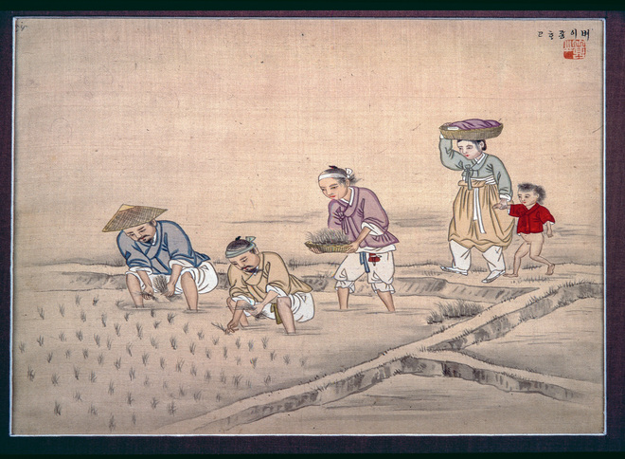
На протяжении многих лет Музей активно пополняет коллекции, а также ведет активную просветительскую деятельность. Сотрудники Государственного музея Востока каждый год предлагают посетить циклы лекций и концертов, ориентированные на различные уровни подготовки и возраст слушателей. На лекциях в Государственном музее Востока посетители знакомятся с основами востоковедения, искусствознания, археологии, изучают этнографию народов Востока.
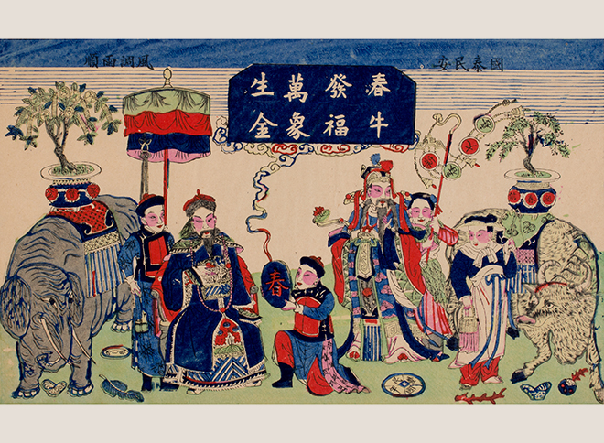
Большое внимание уделяется детской аудитории. Многие лекции читаются параллельно с учебными программами по истории, географии, истории культуры, во многом восполняя дефицит материала по изучению стран Востока в школьных курсах.
В Музее имеется большая научная библиотека (свыше 80 тысяч единиц хранения), в фондах которой хранятся редкие, а порой и единственные
в России издания по восточному искусству.
Указом Президента РФ музей отнесен к «Особо ценным объектам культурного наследия России».
В фондах музея — живопись, графика, скульптура, декоративно-прикладное искусство Японии, Китая, Кореи, Ирана, Индии, Вьетнама, Бирмы, Лаоса, Таиланда, Камбоджи, Индонезии, Монголии и многих других стран (свыше 100). Восхищение вызывают уникальные образцы древней и средневековой скульптуры, в том числе буддийской, классической и современной живописи, в том числе на свитках, работы мастеров художественного лака, текстильные и ювелирные изделия, резьба по дереву и кости, произведения миниатюрной скульптуры, оружие, различные предметы быта.
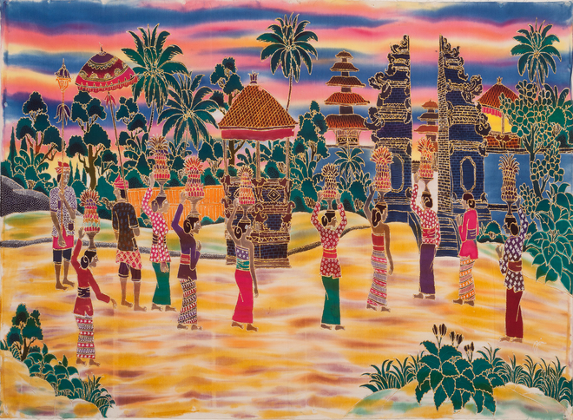
Особое место среди постоянных экспозиций музея занимают работы выдающихся художников, мыслителей, ученых и просветителей — Николая и Святослава Рерихов. Наряду с постоянными экспозициями в музее регулярно проводятся выставки произведений видных отечественных и зарубежных деятелей культуры.
Музей Востока — это не только крупный выставочный комплекс, но и Научно-исследовательский институт, в котором успешно трудятся 2 доктора наук и 30 кандидатов наук.
Основными задачами Государственного музея Востока являются собирание, учет, хранение и реставрация произведений искусства и материальной культуры, научная, просветительская и редакционно-издательская деятельность; пропаганда культурного наследия народов Азии и Африки.

